ВВЕДЕНИЕ

Каждый студент выполняет одну контрольную работу в виде задачи № 1 или № 2. Задача № 1 решается студентами, номер зачетной книжки которых имеет последние цифры от 0 до 4, а № 2 - от 5 до 9. Каждая задача имеет 10 вариантов численных значений параметров. Номер варианта параметров определяется по последней цифре числа, полученного от сложения последней и предпоследней цифр номера зачетной книжки.
Так, для зачетной книжки № 1772567 номер варианта числовых параметров будет «3», (6+7)=13, номер решаемой задачи – 2.
Работа выполняется на листах формата А4. При расчетах и построении графиков рекомендуется использование компьютерных технологий («Mathcad», «Компас» и др.). Расчетная трудоемкость решения задачи - 8 часов. При расчетах рекомендуется использовать систему «СИ». Это упрощает расчеты. В случае использования других систем единиц в систему «СИ» должны быть переведены результаты расчетов.

- СОДЕРЖАНИЕ ЗАДАЧ
Методические указания и примеры их выполнения.

ЗАДАЧА № 1. Тема: элементы авиационного электропривода.
Указание: проработать материал [1], стр.28-31,[2], стр. 361-366 и вводную лекцию.
Задание
Разработать схему импульсного регулирования частоты вращения асинхронного трехфазного двигателя (АД) с короткозамкнутым ротором с помощью электромеханических устройств (реле или контактора), имеющих два устойчивых состояния: «включено» и «выключено», если заданы: тип и основные параметры двигателя (табл. 1 приложения); момент инерции нагрузки J_{н}; передаточное отношение редуктора I_{р}; коэффициент возврата реле К_{в}; требуемое среднее значение частоты вращения ω_{ср}.

Задание
1. Построить механические характеристики двигателя ω_{ср}=ƒ(М_{ср}) при различных τ и кратко описать методику их построения.
2. Определить частоту и амплитуду автоколебаний частоты вращения при номинальном моменте сопротивления и холостом ходе при частоте вращения ω_{ср}.
3. Определить относительное время включения двигателя при заданной величине ω_{ср}
4. Определить среднюю мощность тепловых потерь в цепи ротора двигателя при импульсном регулировании частоты вращения для заданной величины ω_{ср}.
5. Построить диаграмму ω =ƒ (t) при импульсном регулировании для заданной величины ω_{ср}.
6. Определить время выхода двигателя на режим на холостом ходу.
7. Разработать принципиальную схему управления приводом.
8. Дать сравнение различных методов регулирования частоты вращения асинхронных электродвигателей.
Варианты численных значений исходных данных приведены в табл. 1.1.
Таблица 1.1
Параметры | Варианты
 | 0 | 1 | 2 | 3 | 4 | 5 | 6 | 7 | 8 | 9
К_{в} | 0,6 | 0,65 | 0,7 | 0,75 | 0,8 | 0,75 | 0,7 | 0,6 | 0,75 | 0,85
J_{н} , кгмс² | 0,08 | 0,07 | 0,06 | 0,04 | 0,05 | 0,06 | 0,07 | 0,08 | 0,07 | 0,06
I_{p} | 15 | 25 | 25 | 45 | 40 | 35 | 20 | 25 | 30 | 40
ω_{ср}/ω_{н} | 0,9 | 0,7 | 0,75 | 0,8 | 0,65 | 0,75 | 0,8 | 0,9 | 0,45 | 0,8
Тип двигателя (табл. 1 приложения) | 4 | 3 | 2 | 5 | 4 | 3 | 2 | 1 | 3 | 4

ПРИМЕР решения типовой задачи №1

Исходные данные:
- коэффициент возврата реле : К_{В} = 0,85;
- момент инерции нагрузки : = 0,06 ;
- передаточное отношение редуктора : = 40
- отношение скоростей : = 0,8;
- тип двигателя: 4.

Параметры асинхронного двигателя АД с короткозамкнутым ротором приведены в табл.1 приложения и оформляются в виде табл. 1.2.
Таблица 1.2
Мощность на валу | Скольжение при | Кратность пускового момента | Число полюсов | Частота сети | Момент инерции ротора, ,
500 | 0,15 | 2,5 | 6 | 400

- Построение механических характеристик при различных

  - Рассчитываем основные параметры АД

Частота вращения холостого хода : .
Номинальная частота вращения : .
Критическое скольжение : .
Номинальный момент : .
Пусковой момент : .
Максимальный момент определяем из формулы
При имеем:
отсюда .

  - Импульсное регулирование скорости АД осуществляется периодическим подключением статора к источнику трехфазного напряжения. Коммутация осуществляется контактами двухобмоточного электромеханического реле, обмотки которого запитываются от тахогенератора и подстроечного реостата (рис.1.4).

При отключении двигателя от сети его момент равен « 0 » нулю: В первой части цикла (включенное состояние) принимаем постоянный момент и скольжение равными средним значениям этих параметров в данной части цикла :
т.к , то
где и - относительно длительности первой и второй части цикла:
и (рис. 1.1).
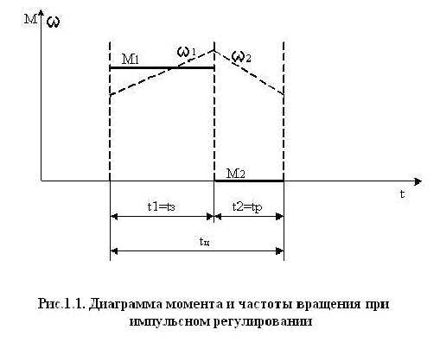
Момент АД рассчитываем по формуле :
Расчетные данные записываем в табл. 1.3.
Таблица 1.3
S |  | 0 |  | 0,5 |  | 0,85 | 1,0
 |  | 837,3 | 711,875 | 468,65 | 208,54 | 125,595 | 0
 |  | 0 | 0,702 | 1,686 | 1,827 | 1,813 | 1,754
 |  | 0 | 0,6318 | 1,5174 | 1,6443 | 1,632 | 1,578
 |  | 0 | 0,5616 | 1,3488 | 1,4616 | 1,45 | 1,4
 |  | 0 | 0,351 | 0,843 | 0,9135 | 0,9 | 0,877
 |  | 0 | 0,1755 | 0,4215 | 0,457 | 0,453 | 0,438
 |  | 0 | 0,49 | 1,18 | 1,28 | 1,27 | 1,227

По данным табл.1.3 на рис. 1.2 построены механические характеристики АД при импульсном управлении.
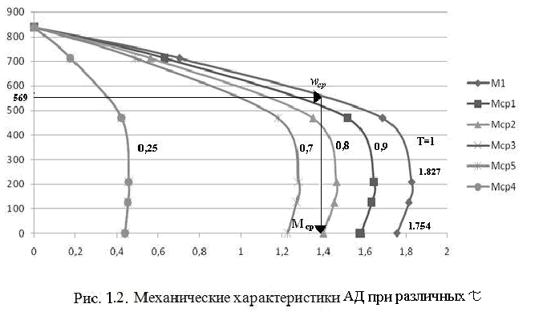
2. Определение частоты и амплитуды частоты вращения АД при номинальном моменте сопротивления и частоте вращения
Согласно исходным данным:
находим амплитуду автоколебаний:
.
Для определения частоты пульсаций исходим из допущения, что момент двигателя в течение времени (рис.1.2) остается постоянным и равным среднему значению на интервале (М_{ср}). В этом случае параметры уравнения движения принимают вид:
- суммарный момент инерции, приведенный к валу двигателя;
- момент сопротивления;
средний момент, развиваемый АД (рис. 1.2), определяемый из рис. 1.2 при $τ=1$ и р/c.
Находим время двигательного режима (разгон):
.
При отключении АД (М = 0) и управление движения имеет вид:
, отсюда: .
Длительность цикла: .
Частота колебаний (пульсаций): .
3. Относительное время включения двигателя при заданной величине:
; .
4. Средняя мощность тепловых потерь в цепи ротора АД при импульсном управлении частоты вращения при заданной величине
определяется выражением:
где
5. Время выхода АД на режим на частоту вращения на холостом ходу.
Подставляя в уравнение движения: при =1,
в процессе разгона при среднем пусковом моменте, принимаемым
(табл. 1.2 и рис. 1.1) определяем время выхода на режим холостого хода:
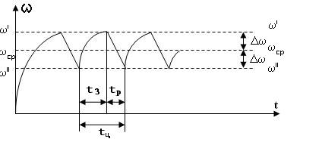
6. Расчетная диаграмма при импульсном регулировании для приведена на графике рис. 1.3.

Рис. 1.3. Расчетная диаграмма скорости вращения АД
при импульсном регулировании

7. Принципиальная схема управления приводом приведена на рис. 1.4.
С помощью пакетного выключателя В1 схема подключается к трех фазному источнику питания. Питание двухобмоточного реле К осуществляется от тахогенератора (ТГ) и реостата П, позволяющего регулировать среднюю скорость двигателя.
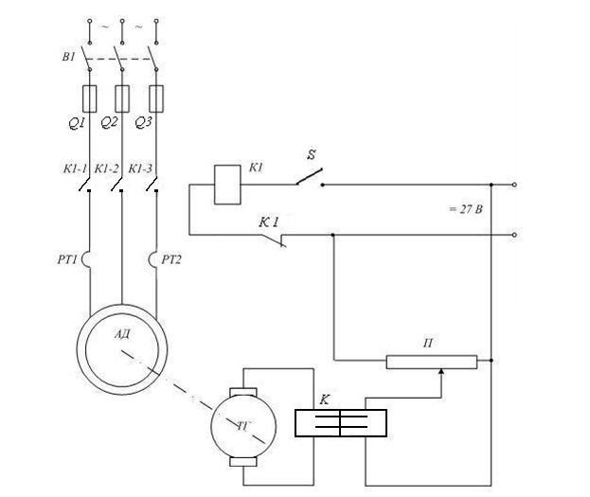
Рис.1.4. Принципиальная схема управления приводом

Контакты реле К периодически замыкаются на время и размыкаются на время , что способствует удержанию скорости привода на уровне .
После срабатывания реле К его контакты размыкают цепь питания реле К1, которое своими контактами отключает АД от источника питания.
Для защиты схемы от короткого замыкания ( КЗ ) служат плавкие предохранители защита по перегрузке по моменту осуществляется с помощью тепловых реле К и .
8. Сравнение различных методов регулирования частоты вращения АД.
Методы регулирования частоты вращения:
а) изменение напряжения питания;
б) изменение числа пар полюсов обмотки статора;
в) изменение частоты напряжения питания;
г) импульсное регулирование напряжения.
Т.к. момент двигателя пропорционален квадрату напряжения питания, то в случае а) из-за уменьшения момента в квадратичной зависимости от напряжения регулирование скорости возможно в узком диапазоне. На практике почти не используется.
В случае б) изменение скорости происходит дискретно, число дискретных значений скорости ограничено.
При изменении частоты питания для сохранения жесткости механических характеристик необходимо, чтобы отношение . Поэтому следует одновременно с изменением частоты изменять напряжение U, что сильно усложняет схему управления. С энергетической точки зрения этот способ является самым экономичным.
При импульсном регулировании жесткость механических характеристик и пусковой момент уменьшается. Поэтому при малых значениях есть опасность превышения момента сопротивления момента АД.

ЗАДАЧА № 2 . Тема: элементы авиационного электропривода.
Указание: проработать материал [1], стр.24-28, 79-84; [3], стр.159-168 и вводную лекцию.
Двигатель постоянного тока параллельного возбуждения под нагрузкой запускается по схеме реостатного запуска.

Задание
1. Рассчитать и построить зависимости ω =ƒ (t) и I_{я} = ƒ (t) при пуске с моментом сопротивления.
2. Рассчитать и построить зависимости ω =ƒ (t) и I_{я} = ƒ (t) при переводе двигателя в режим динамического торможения с моментом М_{т}.
3. Определить время торможения.
4. Определить потери энергии в якорной цепи при торможении.
5. Изобразить схемы включения двигателя в различных режимах работы.
Исходные данные:
- мощность двигателя, Р_{н} ;
- частота вращения, ω_{н} ;
- коэффициент полезного действия,η ;
- момент инерции ротора, J_{д} ;
- напряжение питания, U.
Варианты численных значений исходных данных приведены в табл. 2.1.

Таблица 2.1
Параметры | Варианты
 | 0 | 1 | 2 | 3 | 4 | 5 | 6 | 7 | 8 | 9
Р_{н} , Вт | 150 | 200 | 250 | 300 | 350 | 400 | 450 | 500 | 550 | 600
ω_{н} , рад/с | 500 | 450 | 400 | 500 | 600 | 700 | 300 | 400 | 350 | 400
U, В | 27 | 27 | 27 | 27 | 27 | 110 | 110 | 110 | 110 | 110
КПД, % | 35 | 50 | 50 | 50 | 50 | 50 | 45 | 45 | 45 | 45
J_{д} , кгмс² | 3,0 10⁻⁵ | 4,0  10⁻⁵ | 5,0  10⁻⁵ | 6,2  10⁻⁵ | 7,5  10⁻⁵ | 9,5  10⁻⁵ | 4,5  10⁻⁵ | 5,0  10⁻⁵ | 5,5  10⁻⁵ | 6  10⁻⁵
М_{с} / М_{ном} | 0,3 | 0,4 | 0,5 | 0,6 | 0,7 | 0,8 | 0,6 | 0,7 | 0,8 | 0,5

ПРИМЕР решения типовой задачи №2
Двигатель постоянного тока параллельного возбуждения под нагрузкой запускается в две ступени по схеме реостатного запуска.

Задание
Рассчитать и построить зависимости ω=f(t) и I_{Я}=f(t) при пуске с заданным моментом сопротивления.
Исходные данные представлены в табл. 2.2.
Таблица 2.2
Параметры
Мощность двигателя | Р_{Н}, Вт | 250
Частота вращения | ω_{Н}, рад/с | 400
 | n_{н}, об/мин | 3820
Коэффициент полезного действия | η,% | 50
Момент инерции ротора | J_{Д}, кгмс² | 5*10⁻⁵
Напряжение питания | U, В | 27
Момент сопротивления | М_{С}/М_{НОМ} | 0,5

Расчет переходного процесса проводится с использованием пусковой диаграммы, с помощью которой рассчитываются сопротивления секций пускового реостата r1, r2 (рис 1). Для построения характеристик необходимо сделать предварительные расчеты.
- Ток, потребляемый из сети
.
- Номинальный вращающий момент двигателя
.
3. Расчетный коэффициент момента C_{м} при Ф = const равен:
. В системе Си принимаем См = СЕ = 0.03

4. Сопротивление обмотки якоря двигателя рассчитывается из условия, что половина всех потерь в номинальном режиме выделяется в якоре:

5. Частота вращения холостого хода
наносится на пусковую диаграмму и строится естественная характеристика – это прямая 1 рис. 2.1, проходящая через точки М=0 и .

6. Определяем ток двигательного режима:
На графике (рис. 2.2) отмечаются рассчитанные параметры.

7. Для расчёта пусковых сопротивлений используются механические или скоростные характеристики
Примем предварительно значение пускового момента и тока:
и
Затем, путем подбора тока переключения , добиваемся совпадения точек d и e за заданное число переключений (n=2).
Двигатель начинает работу с характеристикой 2 (участок от точки a до пересечения с прямой I₂ − точка b). В точке b произойдёт выключение первой ступени пускового реостата и следующий этап работы двигателя характеризуется участком cd скоростной характеристики 3.
Когда ток якоря достигнет значения I₂, соответствующего точке d на характеристике 3, произойдёт выключение второй ступени пускового реостата и работа двигателя будет определяться его естественной механической характеристикой 1.
8. Определение величины сопротивления соответствующих ступеней реостата проводится графически с учетом того, что отрезки об, бг, гд пропорциональны сопротивлениям якорей цепи, в том числе отрезок об соответствует сопротивлению якорной цепи двигателя R_{Я}, а отрезки гд, гб в масштабе сопротивлений дают сопротивления секций.

Масштаб для сопротивления (зависит от масштаба чертежа):
.
Тогда сопротивления секций реостата:
и сопротивления ступеней (рис. 2.1):
9. Расчет процесса запуска ЭД.
Расчет переходного процесса проводится по ступеням. Для этого предварительно рассчитываются постоянные времени Тм и J_{Σ} − момент инерции всех движущихся частей привода, приведенный к валу двигателя (кг⋅м²), который можно принять где J_{я} – момент инерции ротора.

R₁
R₂
_{Rя}
К₂
К₁
r₂
r₁

М
+
+
-
-

R₁, R₂ – сопротивление секций;
r₁, r₂ – резисторы секций.

Рис. 2.1. Принципиальная схема для реостатного пуска двигателя постоянного тока независимого возбуждения
Электромеханические постоянные времени i-й пусковой механической характеристики постепенно уменьшаются и определяются как
Тогда (индексы даны для прямых рис. 2.2):

Время пуска на ступенях запуска:

За общее время пуска t_{Σ} принимается
t_{Σ} = t₂ +t₃+ t₁=0,146+0,1+0,075=0,32с.
Установившееся значение частоты вращения ω_{Сi} и начальной частоты вращения ω_{НАЧi} для каждого времени t_{i} берется из графика (рис. 2.2) и заносится в табл. 2.3.

Таблица 2.3
Номер прямой пусковой характеристики | 2 | 3 | 1
Время пуска на участке  t_{i}, с | 0,146 | 0,1 | 0,075
Установившееся значение скорости участка  ω_{Сi}, рад/с | 400 | 440 | 465
Начальное значение скорости участка  ω_{НАЧi}= ω_{КОНi-1}, рад/с | 0 | 150 | 250

С учетом экспоненциального изменения частоты вращения на каждой ступени пуска строятся результирующие кривые ω = f(t) (рис. 2.3).

.

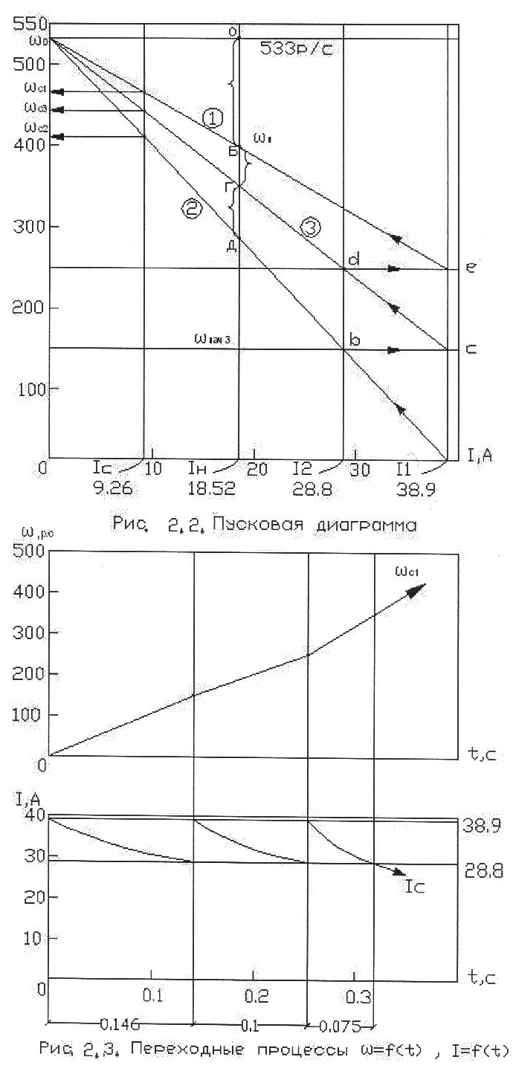
Указания по использованию систем единиц

Расчеты следует проводить в системе Si (СИ).
Преимущество использования этой системы состоит в том, что при использовании всех величин, входящих в формулы, в этой системе конечный результат также получается в системе Si без каких-либо вспомогательных коэффициентов. Так, если при расчете мощности по формуле, значение момента М использовать в [Н*м], а угловую частоту вращения в [рад/с], то ответ при расчете Р2 будет в системе Si в Вт.
Допускается при использовании сложных формул, приведенных в эксплуатационных документах и технической литературе в технической системе единиц, проводить расчеты в той системе единиц в которых даны формулы, но при этом конечные результаты расчетов приводить в систему Si.
Необходимость пересчета величины силы F и момента М определяется тем, что в системе Si масса выражается в [кг], а сила в Ньютонах [Н], в технической системе в кг выражается сила, а масса в единицах массы (инерта). Поэтому F=1кгс (силы в технической системе) соответствует 9,81 Н (в системе Si).
Частоту вращения в системе Si выражают в [рад/с] - [рад/с], где n – обороты в минуту.
Момент инерции в системе Si определяется в []. Если эта величина задана в технической системе [] , то пересчет производится следующим образом: J [] технической системы = J*9.81 [] в системе Si.

Литература

- Решетов С.А., Кононов С.П., Максимов Н.В. Электрооборудование летательных аппаратов. – М.: Транспорт, 1991. (Библ. № 0562-Э45).
- Борисов К.Н., Нагорский В.Д. Электропривод летательных аппаратов. – М.: Машиностроение, 1967. (Библ. № 629.7 Б-82).
- Чиликин М.Г. Общий курс электропривода. – М.: Энергия, 1971. (Библ. № 6П2.12 Ч-612).

ПРИЛОЖЕНИЕ

Параметры асинхронных электродвигателей
с короткозамкнутым ротором

Таблица 1
Параметры | Двигатель
 | 1 | 2 | 3 | 4 | 5
Мощность на валу Р_{н} Вт | 200 | 400 | 1000 | 500 | 3000
Скольжение при ω =ω_{ном} | 0,1 | 0,15 | 0,2 | 0,15 | 0,1
Кратность пускового момента  К_{п} = М_{п} / М_{н} | 2,5 | 2,0 | 1,5 | 2,5 | 3
Число полюсов 2_{р} | 8 | 8 | 8 | 6 | 6
Частота сети  ƒ, Гц | 400 | 400 | 400 | 400 | 400
Момент инерции ротора, кг м² | 5 10⁻⁴ | 6,0 10⁻⁴ | 10 10⁻⁴ | 15 10⁻⁴ | 30 10⁻⁴

Содержание

ВВЕДЕНИЕ………………………………………………………..3
СОДЕРЖАНИЕ ЗАДАЧ………………………………………….3
ЗАДАЧА №1………………………………………………………3
ПРИМЕР РЕШЕНИЯ ТИПОВОЙ ЗАДАЧИ №1...…………......4
ЗАДАЧА №2………………………………………………………10
ПРИМЕР РЕШЕНИЯ ТИПОВОЙ ЗАДАЧИ №2……………….12
УКАЗАНИЯ ПО ИСПОЛЬЗОВАНИЮ СИСТЕМ ЕДИНИЦ….17
ЛИТЕРАТУРА…………………………………………………….18
ПРИЛОЖЕНИЕ……………………………………………………19

